

Студијски програм: Информатика
Предмет: Основе мултимедијалних технологија

СВЕТ ЛЕПОТЕ
- Пројекат –

Предметни наставник: | Студент:
Др Владимир Недић | Мина Павловић, 125/2023

Крагујевац 2025.

Садржај
Садржај 1
1. Увод и концепт пројекта 2
1.1.Тема и циљна група сајта „Beauty World” 2
1.2. Структура и мапа сајта 2
1.3. Фазе реализације и развојни пут пројекта 3
2. Дизајн визуелног идентитета 4
2.1. Избор палете боја и психолошки ефекат 4
2.2. Примена дигиталне типографије 4
3. Продукција графичких елемената 5
3.1. Израда векторских илустрација 5
3.2. Процес векторизације (Trace Bitmap) 5
4. Видео и аудио продукција 6
4.1. Снимање и монтажа промотивног видеа 6
4.2. Техничке спецификације: Компресија и Frame Rate 6
4.3. Обрада звука и Shannon-Nyquist-ова теорема 6
5. Развој интерактивних садржаја 7
5.1. Имплементација едукативног квиза 7
5.2. Логика игре меморије и повратна информација 8
5.3. Анализа корисничког искуства (UX) 8
6. Техничка реализација и програмирање 9
6.1. Коришћење HTML5 и CSS3 стандарда 9
6.2. Респонзивни дизајн: Bootstrap 9
8. Закључак 11
Литература 12

1. Увод и концепт пројекта
Према међународном стандарду ISO/IEC JTC1 SC29/WG12, мултимедија се дефинише као способност рачунарског система да управља различитим видовима презентационих медија који служе за дефинисање природе информације у њеном кодираном формату. Данас се ова интеграција постиже процесом дигитализације, где су медијски елементи (текст, графика, звук, видео) забележени у бинарном коду разумљивом софтверу.

Тема и циљна група сајта „Beauty World”
Мултимедијални пројекат „Beauty World“ представља интеграцију напредних дигиталних технологија у сврху едукације о нези лица. У данашњем дигиталном добу, визуелна комуникација је примарни начин преношења информација. Тема је одабрана због своје визуелне богатости, што омогућава широку примену векторске графике и видео садржаја. Циљна група су првенствено млади који користе паметне телефоне као главни извор информисања, због чега је акценат стављен на брзину учитавања и модерну естетику.

1.2. Структура и мапа сајта
Сајт је реализован као нeлинеарна мултимедијална апликација. Овакав приступ даје кориснику већу контролу над истраживањем садржаја путем навигационог менија. Корисник нема фиксан пут, већ кроз интерактивни мени бира садржај.
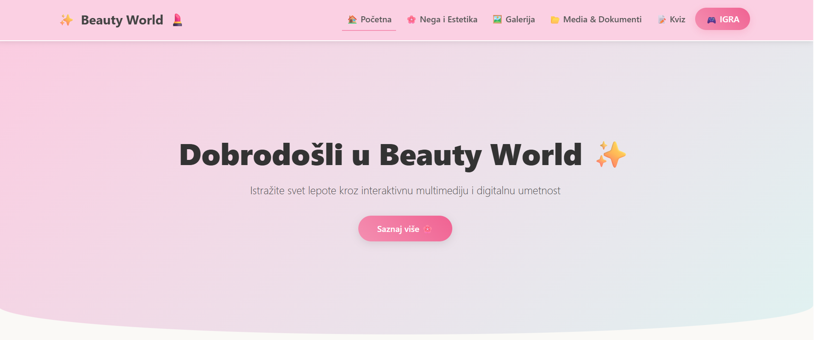
Слика 1 - Главна страница веб платфотме „Beauty World“

Структура обухвата пет кључних секција: Почетна, Интерактивна галерија, Видео туторијал, Квиз и Игра меморије, чиме се испуњава захтев за минимално 5 посебних тематских страна. Оваква организација осигурава дуготрајно задржавање пажње корисника.
Архитектура информација на сајту пажљиво је планирана како би се смањило когнитивно оптерећење корисника. Мапа сајта прати линеарну логику за почетнике, али истовремено нуди пречице кроз навигациони мени за искусније кориснике који желе директно да приступе игри меморије или квизу. Оваква флексибилност је кључна за задржавање различитих типова корисника на платформи.

1.3. Фазе реализације и развојни пут пројекта
Израда платформе „Beauty World” спроведена је кроз неколико кључних фаза, почевши од саме идеје о спајању естетике и технологије. Прва фаза обухватала је прикупљање и селекцију едукативног материјала, након чега се приступило креирању визуелног језика сајта. Највише времена посвећено је фином подешавању мултимедијалних фајлова – оптимизацији видео записа и трансформацији слика у векторске формате који се брзо учитавају. Финална фаза била је посвећена повезивању свих делова у једну респонзивну целину, где сваки анимациони прелаз и звучни сигнал имају сврху да кориснику пруже осећај професионалности и лакоће коришћења.

2. Дизајн визуелног идентитета

2.1. Избор палете боја и психолошки ефекат
У пројекту је примењен RGB модел боја (Red-Green-Blue), који се заснива на адитивној синтези светла и стандард је за приказивање на мониторима. Овај модел се директно ослања на трихроматску теорију (Jung-Helmholtz), према којој људско око поседује три врсте рецептора осетљивих на ове основне боје.
Визуелни идентитет дефинисан је кроз напредне CSS варијабле унутар :root селектора, што омогућава конзистентност кроз цео пројекат. Коришћена палета боја је:
- Беби-розе (#fbcce1): Доминантна боја која представља нежност и асоцира на природни тон здраве коже.
- Беби-плава (#e0f2f1): Користи се као контраст која уноси осећај чистоће, хидратације и медицинске прецизности у нези.
- Тамно-розе (#f48fb1): Акцентна боја која се користи за интерактивне елементе (дугмад, линкове) како би се јасно дефинисала визуелна хијерархија.
- Беж (#faf9f6) и Нежно-сива (#f1f1f1): Ове нијансе се користе за позадине и секундарне секције, чиме се избегава визуелни замор корисника.
Приликом дефинисања боја у :root селектору, водило се рачуна и о приступачности (accessibility). Контраст између боје текста и позадине тестиран је како би се осигурало да особе са благим оштећењима вида могу без потешкоћа да конзумирају садржај. Светли тонови беби-плаве и розе боје не служе само за естетику, већ и за креирање ваздушног простора који спречава осећај претрпаности екрана.

2.2. Примена дигиталне типографије
Одабран је фонт из sans-serif породице. За разлику од серифних фонтова који олакшавају читање дугих текстова у штампи, санс-серифни фонтови на екранима нижих резолуција изгледају чистије и омогућавају бржу визуелну обраду информација. Дизајн је вођен принципом WYSIWYG (What You See Is What You Get), осигуравајући конзистентан приказ на свим уређајима.
Типографија прати минималистички приступ. Коришћени су фонтови чија је анатомија прилагођена екранима високе густине пиксела. Сви текстуални блокови су оптимизовани тако да имају одговарајући проред (line-height), чиме се олакшава скенирање текста приликом брзог скроловања.

3. Продукција графичких елемената

3.1. Израда векторских илустрација
Уместо коришћења тешких растерских слика (PNG, JPG), цео графички аспект сајта ослања се на SVG (Scalable Vector Graphics). Ово значи да су иконице и елементи сајта математички описани објекти који заузимају минимално простора на серверу, а изгледају савршено на било којој резолуцији.
За разлику од растера који се састоје од пиксела, вектори су описани математичким функцијама, што омогућава бесконачно увећавање без губитка квалитета.

3.2. Процес векторизације (Trace Bitmap)
За потребе презентације производа, фотографије високе резолуције су прослеђене кроз процес дигиталне обраде у Inkscape-у. Тиме је постигнута конверзија пикселског описа у контурни запис са минималним бројем контролних тачака, што је неопходно за технички исправан дигитални фонт или илустрацију.
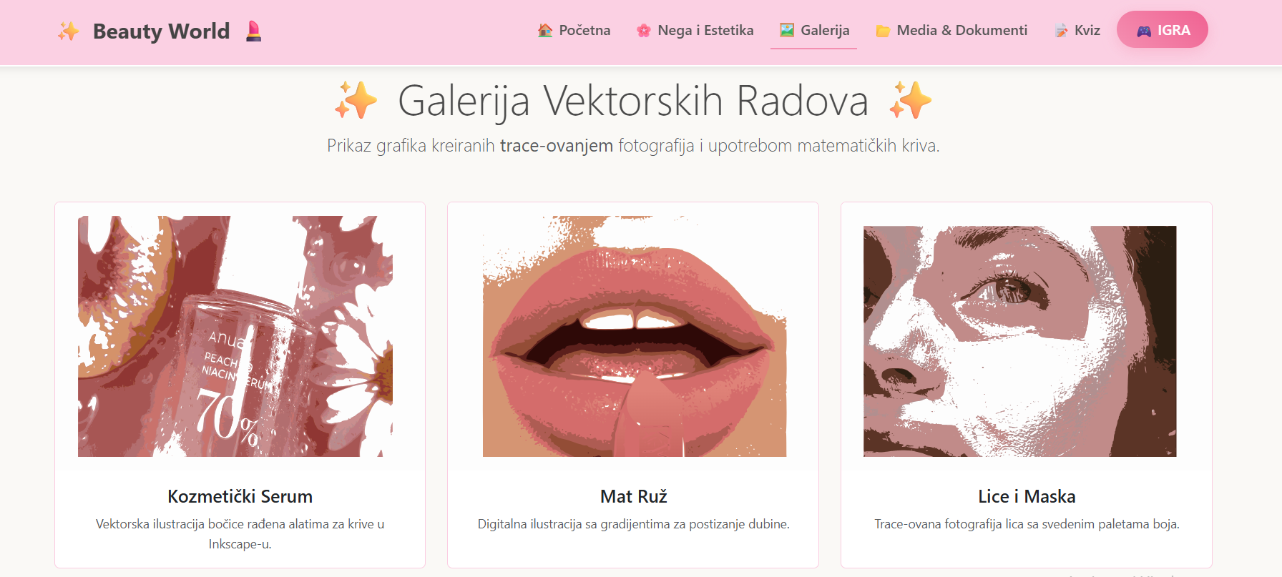
Слика 2 - Векторизација растерских слика
Коришћењем опције Trace Bitmap, извршена је сепарација боја и поједностављивање линија. Резултат су стилизоване илустрације које су потом уклопљене у бренд сајта.
Техника Trace Bitmap у Inkscape-у примењена је кроз неколико итерација. За сваки производ су подешавани прагови осветљења (Brightness cutoff) како би се изоловале кључне линије објекта. Финални резултат је векторизована слика која садржи оптималан број чворова (nodes), што директно утиче на брзину исцртавања (rendering) слике унутар веб прегледача.

4. Видео и аудио продукција

4.1. Снимање и монтажа промотивног видеа
Видео део пројекта служи као визуелни доказ функционалности производа. Коришћена је динамична монтажа са кратким резовима, што је карактеристично за савремени мултимедијални приступ. Сваки рез је планиран тако да прати ритам музичке подлоге, стварајући синхронизовано аудио-визуелно искуство.
Промотивни видео материјал припремљен је као кључни део визуелне навигације. Снимање је вршено у контролисаним условима како би се избегао шум у слици. Монтажа је извршена у програмима који омогућавају прецизно подешавање битрате-а (bitrate), што је пресудно за стримовање на вебу.

4.2. Техничке спецификације: Компресија и Frame Rate
Видео је извезен у MP4 (H.264) формату, који нуди најбољи однос између величине фајла и квалитета слике. Одабран је стандард од 25 фрејмова у секунди (fps) јер се тиме постиже оптимална флуидност покрета коју људско око перципира као природну (Фи-феномен). Резолуција је прилагођена тако да се видео учитава тренутно, чак и при слабијем протоку података, чиме се избегава негативан утицај на корисничко искуство (UX).

4.3. Обрада звука и Shannon-Nyquist-ова теорема
Аудио запис је дигитализован уз учестаност узорковања од 44.1 kHz. Према Шенон-Никвистовој теореми, ова учестаност је више него довољна да верно реконструише све звукове које људско ухо може да чује (до 22 kHz). 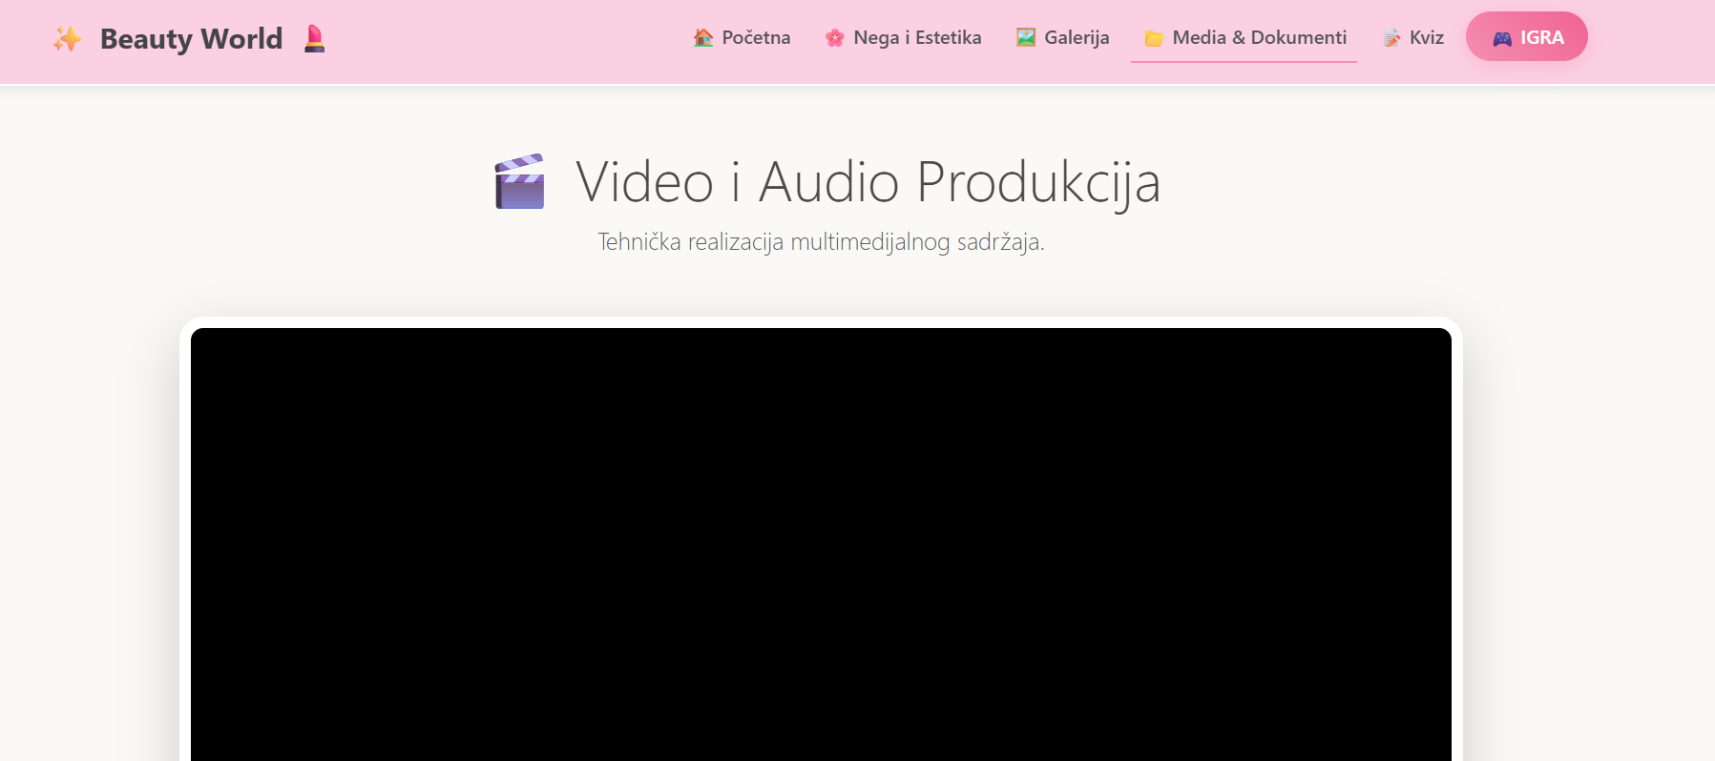
Слика 3 - Интерфејс видео плејера са оптимизованим PAL стандардом
Према Shannon-Nyquist-овој теореми, учестаност одабирања мора бити барем двоструко већа од највише фреквенције коју људско уво чује (20 kHz), како би се сигнал верно реконструисао.

5. Развој интерактивних садржаја

5.1. Имплементација едукативног квиза
Интерактивни квиз на сајту „Beauty World“ развијен је са циљем да се теоријско знање о нези коже трансформише у забавно искуство. Квиз обухвата 10 пажљиво конструисаних питања са вишеструким избором.
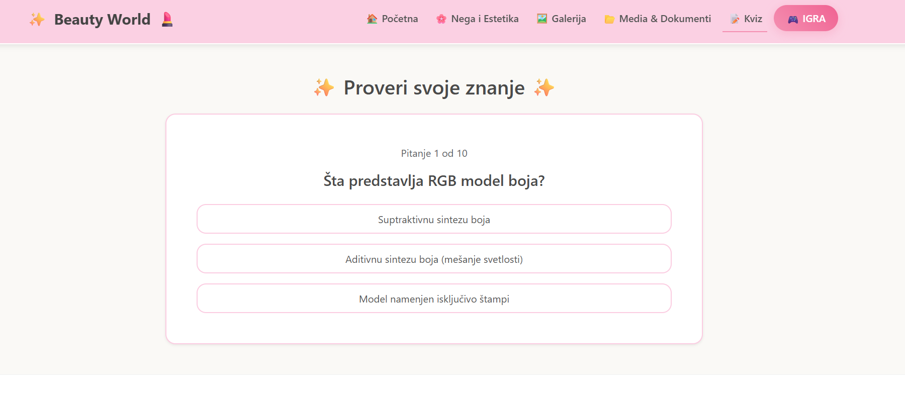
Слика 4 - Интерактивни квиз знања - пример корисничког интерфејса (UI)
Технички гледано, квиз користи логичке низове који прате корисникове кликове. Сваки одабир покреће скрипту која моментално анализира тачност одговора, чиме се кориснику омогућава да самостално контролише ток учења. Ово је кључна одлика интерактивне мултимедије – корисник више није само пасивни прималац информација, већ постаје активни учесник у дигиталном дијалогу.

5.2. Логика игре меморије и повратна информација
Игра меморије користи визуелни feedback и представља најсложенији интерактивни део пројекта.
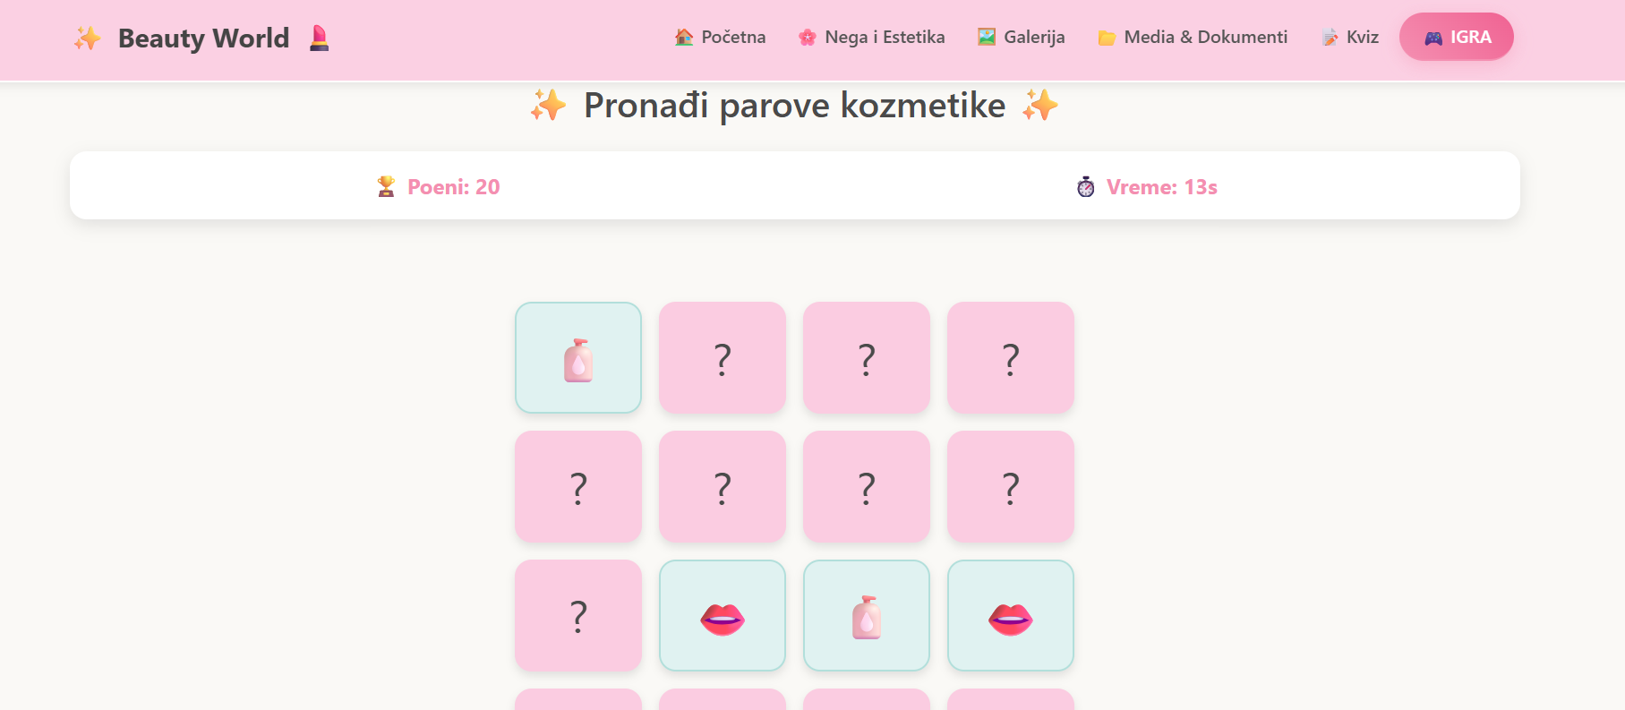
Слика 5 - Приказ логике игре меморије
Повратна информација је кључна у интерактивној мултимедији како би корисник знао да ли је његов потез (нпр. проналазак пара картица) успешан или не.
Логика игре заснива се на упаривању визуелних идентитета. Када корисник направи потез, систем генерише моменталну повратну информацију (feedback). Уколико је пар погођен, картице мењају боју, а уколико је потез неуспешан, картице се враћају у првобитно стање уз благу анимацију. Оваква повратна информација је неопходна како би се одржао висок ниво ангажованости и спречила фрустрација код корисника.

5.3. Анализа корисничког искуства (UX)
Приликом креирања интерфејса за интерактивне садржаје, главна водиља била је једноставност. Коришћена је стратегија минималног напора – свако дугме је лако доступно, а фонтови су довољно велики да се лако читају и на мањим екранима. Јасан контраст између беби-розе подлоге и тамних слова омогућава савршену видљивост. У мултимедији, добар UX значи да корисник не мора да размишља како да користи систем, већ се интуитивно фокусира на садржај.

6. Техничка реализација и програмирање

6.1. Коришћење HTML5 и CSS3 стандарда
Пројекат је реализован као модерна веб апликација. Основа је постављена помоћу семантичког HTML5 кода, што омогућава прегледачама да боље разумеју структуру мултимедијалних елемената (нпр. издвајање видео секција од галерија). CSS3 је коришћен за дефинисање свих визуелних параметара, укључујући и анимације прелаза које чине да сајт делује професионално. Посебан значај имају CSS варијабле дефинисане у :root селектору, које су омогућиле да се цела палета боја (беби-розе, беби-плава, беж) доследно примени на сваку страницу.

6.2. Респонзивни дизајн: Bootstrap
С обзиром на то да већина корисника сајтовима приступа путем телефона, коришћен је Bootstrap оквир како би се осигурала потпуна респонзивност.
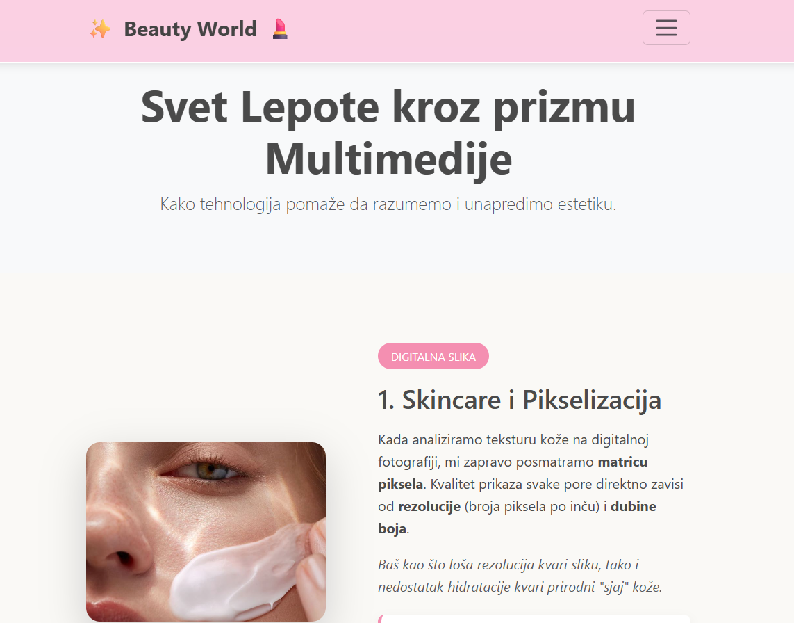
Слика 6 - Респонзивни дизајн - Приказ сајта на десктоп-у
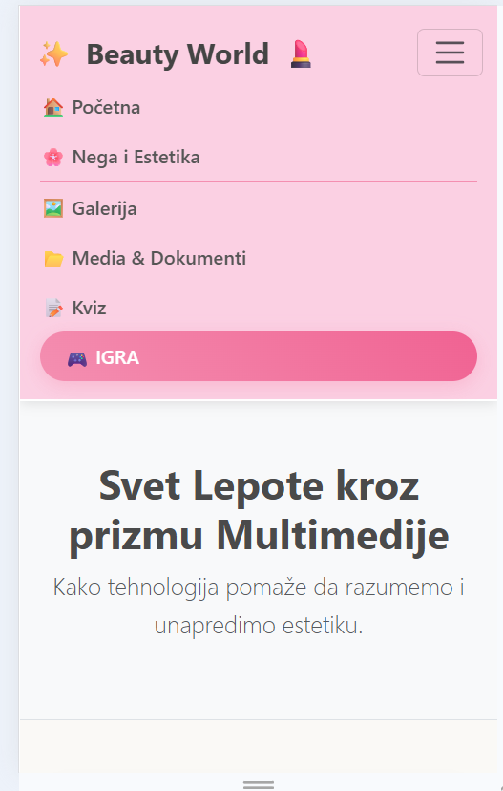
Слика 7 - Респонзивни дизајн - Приказ сајта на мобилним уређајима
Мултимедијални садржаји су програмирани да буду флуидни. На десктоп екранима, галерије су приказане у широком формату, док се на мобилним уређајима елементи преслажу вертикално. Ово је кључно јер мањи екрани захтевају веће интерактивне зоне за клик и другачију навигацију како би корисничко искуство остало квалитетно.

8. Закључак
Реализација пројекта „Beauty World” успешно је објединила теоријска знања о теорији боја, дигиталној слици и обради звука са практичним вештинама дигиталне продукције. Кроз имплементацију концепта Edutainment-а, доказано је да интерактивна мултимедија значајно подиже ниво едукације. Научно је потврђено да ангажовањем више чула истовремено, корисници задржавају чак 80% информација, што овај пројекат чини моћним алатом за модерно дигитално учење.
Посебан успех пројекта огледа се у успешној техничкој синергији различитих мултимедијалних формата. Комбинација лаких векторских илустрација израђених у Inkscape-у и оптимизованог видео садржаја омогућила је стварање визуелно богатог окружења које не жртвује перформансе зарад естетике. Ово је од пресудног значаја у савременом веб инжењерингу, где брзина одазива система директно утиче на корисничко задовољство и задржавање пажње.
Кроз процес развоја, пажња је посвећена и UX (User Experience) анализи, чиме је осигурано да интерактивни елементи попут квиза и игре меморије не буду само забавни додаци, већ функционални алати за поткрепу знања. Финално решење показује да је мултимедија много више од збира слика и звукова; она је пажљиво конструисан комуникациони канал који премошћује јаз између сувих чињеница и корисничког искуства. Овај пројекат представља чврсту основу за даље истраживање у области хипермедијалних система и потврђује да је правилна дигитализација садржаја кључ успешне едукације у 21. веку.

Литература
[1] Inkscape Project Community, Advanced Vector Techniques: Using SVG for Web performance, доступно на: https://inkscape.org/ (2026).
[2] Bootstrap Framework Team, Mobile First Design Patterns and Component Library v5.3, https://getbootstrap.com/.
[3] Meyer, E. A., CSS: The Definitive Guide - Visual Presentation on the Web, O'Reilly Media.
[4] Costello, V., Multimedia Foundations: Core Concepts for Digital Design, Focal Press, 2021.
[5] W3C Standards, HTML5 Multimedia: Audio and Video tags specification, https://www.w3.org/.

